Зимние Олимпийские игры

С 4 по 20 февраля в Пекине пройдут XXIV зимние Олимпийские игры. Столица Китая стала первым в истории городом, который приняла летнюю и зимнюю Олимпиады.

Олимпиада пройдет в Пекине и соседнем городе Чжанцзякоу. В Играх примут участие 2892 атлета. Среди них 45,44 процента - женщины, прежде этот показатель не превышал 41 процента.

Всего на Олимпиаде-2022 в Пекине разыграют 109 комплектов медалей в 15 видах; в Пхенчхане было 102 комплекта, в Сочи – 98.
Добавились 7 дисциплин: женские одиночные соревнования по бобслею (монобоб), мужские и женские соревнования по фристайлу в дисциплине биг-эйр, смешанная эстафета в шорт-треке, смешанные командные соревнования по фристайлу в акробатике, прыжках с трамплина и сноуборд-кроссе.
Медали Пекина-2022 получили название "Тонг Ксинь", что означает "вместе как единое целое". Дизайн основан на китайских древних нефритовых подвесках с концентрическими кругами. Пять колец символизируют олимпийский дух, объединяющий людей, и великолепие зимних Олимпийских игр, за которыми будут следить во всем мире. На оборотной стороне в центре размещена эмблема зимних Олимпийских игр 2022 года в Пекине, а вокруг нее выгравировано полное китайское название зимней Олимпиады.
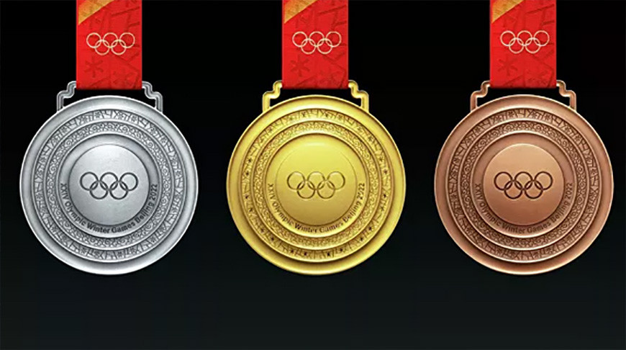

ТАЛИСМАН
ЗИМНИХ ОЛИМПИЙСКИХ ИГР 2022 ГОДА
В ПЕКИНЕ

У Зимних Игр талисман всего один — зато какой! Панда Бин Двэнь Двэнь в костюме из волшебного льда покорила сердца болельщиков по всему миру, как только её представили публике.

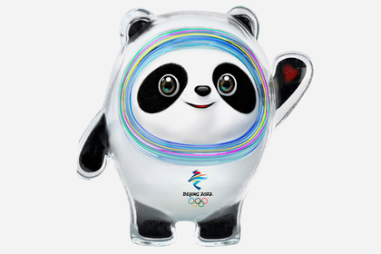

Мультяшная панда-талисман получила имя Бин Двэнь Двэнь, что можно перевести как "Ледяной толстячок".

«Бин Двэнь Двэнь — официальный символ Олимпийских игр в Пекине 2022 года! У нее ледяной костюм, золотое сердце, любовь ко всем зимним видам спорта, и она готова поделиться своим духом Олимпиады со всем миром!»

Логотип зимних Олимпийских игр 2022 года в Пекине

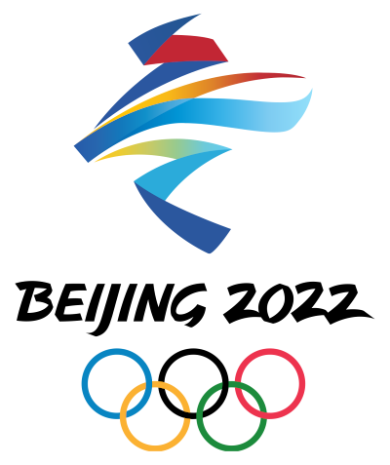
В эмблеме, созданной художником Линь Цуньчжэнем (Lin Cunzhen), сочетаются элементы китайской традиционной и современной культуры с элементами, воплощающими страсть и жизненную силу зимних видов спорта.
Очертания эмблемы воспроизводят китайский иероглиф 冬, обозначающий понятие «зима». Верхняя треть эмблемы напоминает конькобежца, нижняя — лыжника. Ленточный мотив между ними символизирует холмистые горы принимающей страны, олимпийские объекты, лыжные трассы и катки, а также указывает на то, что время проведения Игр совпадает с китайским Новым годом.
Использование синего цвета в эмблеме олицетворяет мечты, будущее и чистоту льда и снега, а красный и желтый — цвета национального флага Китая, символизирующие страсть, молодость и жизненную силу.
Эмблема сопровождается надписью «Beijing 2022» («Пекин 2022») и пятью олимпийскими кольцами.

